Vlastivěda procvičení Pardubický kraj
- Jak se jmenuje krajské město Pardubického kraje?
- Která pohoří najdeme v Pardubickém kraji?
- Jak se jmenuje vodní nádrž na řece Chrudimce?
- Napiš tři řeky z Pardubického kraje.
- Které řeky se stékají v krajském městě?
- Co se vyrábí ve městě Pardubice, město tím je proslulé?
- Napiš lázeňské město v Pardubickém kraji.
- Napiš jméno CHKO.
- Napiš jméno tepelné elektrárny v Pardubickém kraji.
- Jak se jmenuje světoznámý dostihový závod, který se každý rok pořádá v Pardubicích?
- Jak se jmenuje nejtěžší překážka na tomto dostihu?
- Co se stalo během druhé světové války ve městečku Ležáky?
- Napiš 3 větší města z Pardubického kraje.

- 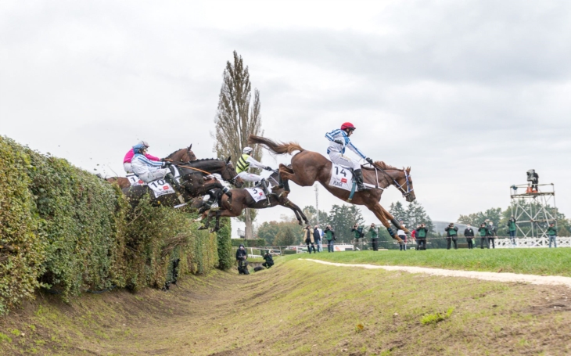 Dostihové závodiště v Pardubicích, Taxisův příkop

- 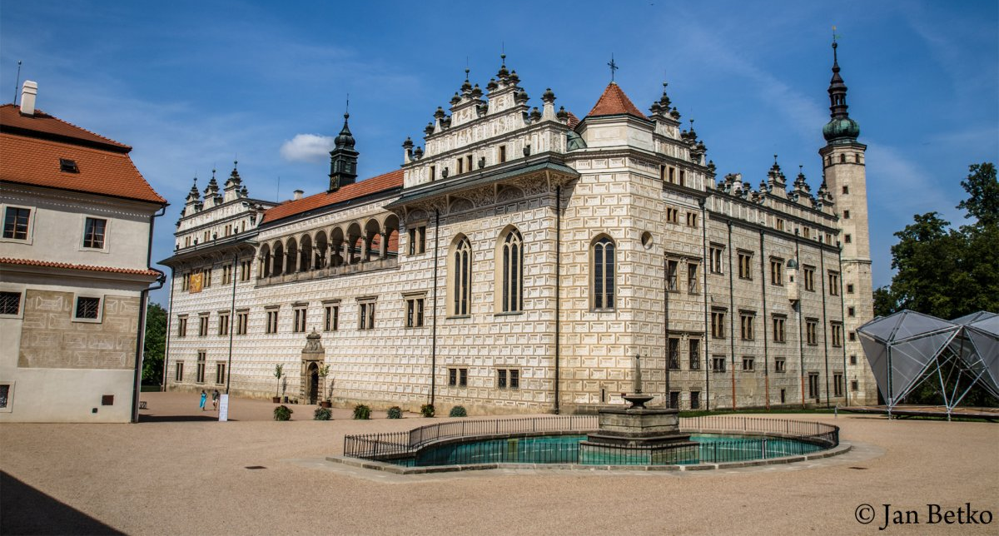 zámek Litomyšl, podle omítky – psaníčková výzdoba – poznáš, že je postaven v renesančním slohu

- 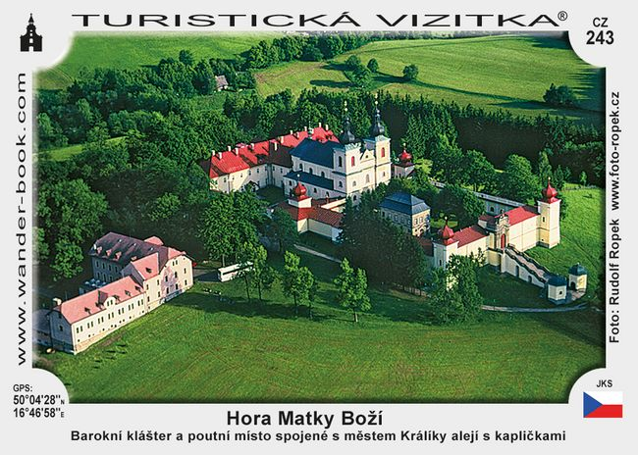

- 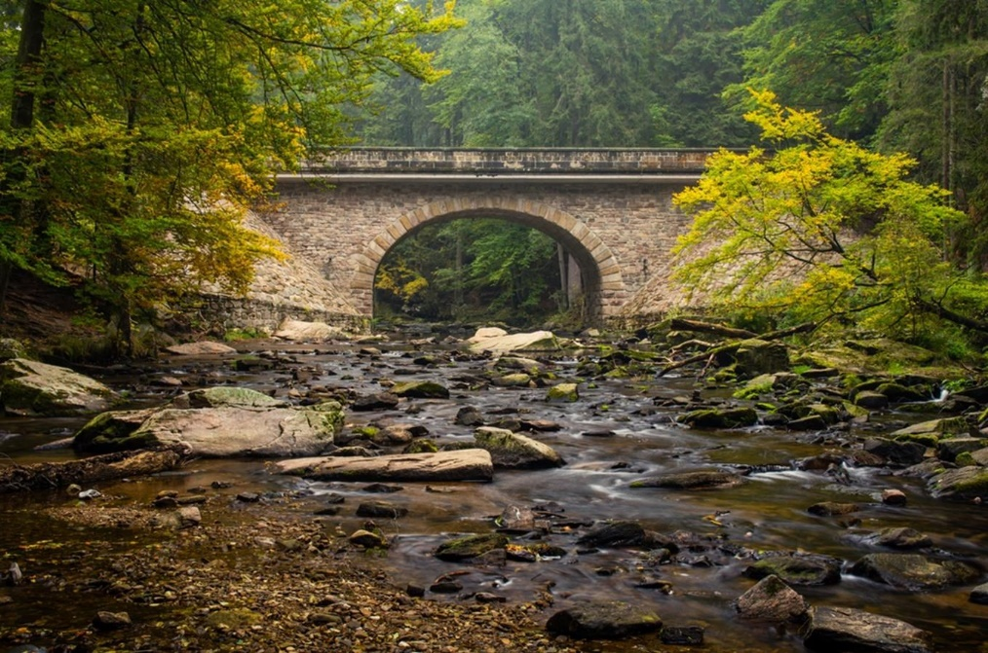 Zemská brána na řece Divoké Orlici

- 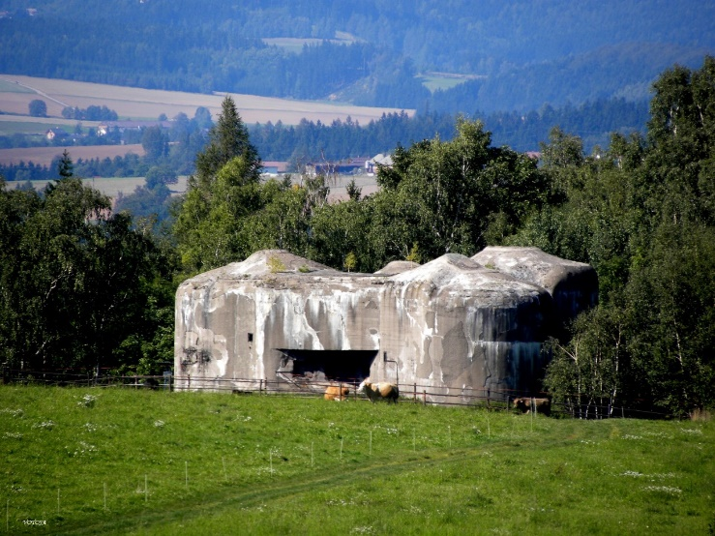 Jedna z vojenských pevností

